Пояснительная записка

Стремительный ритм нашей жизни изменил быт человека, но не изменил желания заниматься прикладным творчеством. Создание своими руками художественных изделий, имеющих практическое назначение во всех сферах жизнедеятельности общества, составляют часть предметной среды, окружающей человека, и эстетически её обогащают. Во всем мире больше всего ценятся работы, выполняемые в ручной технике, которые отличаются наиболее высокой степенью уникальности, изящества и сложности.
Дополнительная общеобразовательная программа разработана в соответствии с Федеральным Законом от 29.12.2012г. №273-ФЗ «Об образовании в Российской Федерации», приказом Министерства образования и науки Российской Федерации от 29.08.2013г. №1008 «Об утверждении Порядка организации и осуществления образовательной деятельности по дополнительным общеобразовательным программам», Постановлением Главного государственного санитарного врача РФ от 04.07.2014 №41 «Об утверждении СанПиН 2.4.4.3172-14 «Санитарно-эпидемиологические требования к устройству, содержанию и организации режима работы образовательных организаций дополнительного образования детей», письмом Минобрнауки РФ от 11.12.2006г. №06-1844 «О Примерных требованиях к программам дополнительного образования детей», Концепцией развития дополнительного образования в Российской Федерации, утвержденнаой распоряжением Правительства Российской Федерации от 04.09.2014г. №172.

Направленность программы «Современный декор» художественная. Обучение по данной программе создает благоприятные условия для интеллектуального и духовного воспитания личности ребенка, социально-культурного и профессионального самоопределения.
Естественно, не все дети станут дизайнерами, но каждый сможет использовать свой художественный опыт в создании интерьера и элементов одежды по законам красоты.

Актуальность программы заключается в изучении и создании элементов декора и дизайна в интерьере, одежде с использованием современных информационных технологий, дает возможность учащимся выразить свою особую индивидуальность, не ограничиваясь общепринятыми условностями. Изделия ручной работы всегда остаются на пике популярности и моды. Осваивая программу, у каждого ребёнка появится возможность попробовать свои силы в разных современных видах декоративно-прикладного творчества, выбрать приоритетное направление и максимально реализовать себя в нём.

Новизна программы

В настоящее время понятие дизайн приобрело новый, более широкий смысл и теперь обозначает не только какой-то отдельный предмет, а является целым направлением. В данную программу впервые включено изучение информационных технологий: занятия проводятся с использованием компьютерных программ («Акварелька», «Color point 5.1.2», «Microsoft Offise Excel», «bm5demo», «Мosaic», «biserxelp»), в которых учащиеся создают эскизы и схемы для изделий; расширенно изучаются композиционные, графические, объемно-пластические, живописные, декоративно-прикладные, компьютерно-технологические дисциплины, отражающие различные аспекты практики декора и дизайна.

Цель программы - развитие перспективно развитой личности ребенка, способной к творческому самовыражению через овладение основами декора и дизайна.

Задачи:
Обучающая:
- поэтапное формирование у учащихся определенных знаний, умений и навыков в области декора и дизайна с использованием компьютерных программ: "Акварелька", Color point 5.1.2, Microsoft Offise Excel, «bm5demo», «Мosaic», «biserxelp»);
Развивающая:
- расширение знаний у учащихся в области декоративно-прикладного творчества; ИЛИ (поддержание и развитие у учащихся интереса к декоративно-прикладному творчеству);
Воспитательная:
- воспитание личности, способной проявлять целеустремлённость, решительность, настойчивость и усидчивость при воплощении художественного замысла.

Возраст учащихся 8-10 лет.
В возрасте 8-10 лет у детей появляется стремление выделиться, обратить на себя внимание. Девочки стараются красиво выглядеть, им нравится делать прически, дарить подарки «не так как у всех». Стремление выглядеть и поступать неординарно вызывает у детей желание изготовления собственных изделий. Это вызывает у окружающих чувство восхищения, а у самого ребенка чувство гордости и самовыражения. У детей формируется волевое поведение, целеустремленность, поэтому занятия в объединении дают детям возможность доводить дело до конца, добиваться поставленной цели. Ребенок 8-10 лет склонен к фантазиям и воображениям, что позволяет развивать в детях творческие возможности по созданию своих уникальных работ.

Срок реализации программы – 9 месяцев (148 часов).

Форма занятий – групповая. Минимальное количество учащихся в группе – 6, максимальное – 10.

Режим занятий
Занятия проводятся 2 раза в неделю по 2 академических часа с перерывом на перемену 10 минут.

Планируемые результаты Программы
Учащиеся узнают:
- о видах и техниках в области декоративно-прикладном творчества.
Учащиеся научаться:
- применять в практической деятельности определенные знания, умения и навыки в области декора и дизайна, в том числе с использованием компьютерных программ;
- проявлять целеустремлённость, решительность, настойчивость и усидчивость при воплощении художественного замысла.

Периодичность оценки результатов Программы
Для оценки уровня освоения дополнительной общеобразовательной программы проводится посредством текущего контроля, промежуточной и итоговой аттестации.
Текущий контроль выявляет степень сформированности практических умений и навыков учащихся в выбранном ими виде деятельности. Текущий контроль может проводиться в форме наблюдения, индивидуального собеседования, групповой беседы, опроса. Текущий контроль осуществляется без фиксации результатов.
По завершению каждого модуля дополнительной общеобразовательной программы проводится аттестация, которая проводится в следующих формах: тестирование, доклад, защита творческих работ и проектов.
По качеству освоения программного материала выделены следующие уровни знаний, умений и навыков:
- высокий – программный материал усвоен обучающимся полностью, воспитанник имеет высокие достижения;
- средний – усвоение программы в полном объеме, при наличии несущественных ошибок;
- ниже среднего – усвоение программы в неполном объеме, допускает существенные ошибки в теоретических и практических заданиях; участвует в конкурсах на уровне коллектива.

Важным условием программы является то, что учащиеся, прошедшие курс обучения по программе 1 модуля, переходят на обучение по программе 2 модуля.

Учебно-тематический план
№ | Тема | Количество часов | Из них
№ | Тема | Количество часов | Теория | Практика
 | 1 модуль «Мелочи для интерьера»
1 | Вводное занятие | 2 | 1 | 1
2 | Вышивка в интерьере | 24 | 6 | 18
3 | Работа с пряжей | 20 | 6 | 14
4 | Работа с бисером | 20 | 6 | 14
6 | Аттестация | 2 | 1 | 1
 | Всего | 68 | 20 | 48
 | 2 модуль «Волшебство текстиля»
5 | Работа с текстильными материалами | 76 | 23 | 53
6 | Аттестация | 2 | 1 | 1
7 | Итоговое занятие | 2 | 2 | -
 | Всего | 80 | 26 | 54
 | Итого за 9 месяцев | 148 | 46 | 102

Содержание программы
1 модуль «Мелочи для интерьера»

Раздел I. Вводное занятие.

1.1 Тема. Вводное занятие.

Теоретическая часть. Знакомство учащихся с содержанием программы: видами, техниками, материалами декоративно-прикладного искусства в развитии современного декора, правилами ТБ при работе с инструментами и оборудованием. Просмотр слайд-презентации «Работы выпускников-победителей в конкурсах различного уровня».

Практическая часть. Упражнения (начальная аттестация).

Раздел 2. Вышивка в интерьере.

2.1. Тема. Цветоведение.

Теоретическая часть: беседа в сопровождении презентации "Гармония цвета", знакомство с компьютерной программой "Акварелька", Color point 5.1.2. (программа по цветоведению), рефлексия.

Практическая часть: Работа в компьютерных программах "Акварелька", Color point 5.1.2. Практическая работа (сравнение и смешение цвета), физкультминутка.

2.2. Тема. Виды ручных швов.

Теоретическая часть: знакомство с историей вышивки, просмотр презентации "Вышивка в современном интерьере", знакомство с материалами и инструментами используемые в работе, виды ручной вышивки, рефлексия.

практическая часть: Выполнение ручных швов: козлик, змейка, физкультминутка

2.3. Тема. Построение схемы.

Теоретическая часть: Знакомство с компьютерными программами "Microsoft Office Excel", «bm5demo».

Практическая часть: построение схемы в компьютерных программах Microsoft Office Excel, «bm5demo» для вышивки крестиком, физкультминутка.

2.4. Тема. Композиция для диванной подушки.

Теоретическая часть: правила начала вышивки и закрепление нити в начале работы, деление нити в соответствии с размером клетки, техника выполнения горизонтального крестика, рефлексия (игра «Колокольчик»).

Практическая часть: зарисовка эскиза, начало вышивки с середины, закрепление нити в начале работы, выполнение горизонтального крестика, физкультминутка.

2.5. Тема. Вертикальный крестик.

Теоретическая часть: просмотр видио «Техника выполнения вертикального крестика», правила закрепление нити в конце работы, рефлексия.

Практическая часть: выполнение вертикального крестика, закрепление нити в конце работы, физкультминутка.

2.6. Тема. Контурный шов.

Теоретическая часть: кроссворд (техника безопасности), предназначение контурного шва, техника выполнения контурного шва, рефлексия.

Практическая часть: выполнение контурного шва, физкультминутка.

2.7. Вышивка композиции.

Теоретическая часть: игра "Третий лишний" (повторение пройденного материала), правила вышивки по счёту в соответствии со схемой, рефлексия.

Практическая часть: выполнение вышивки в соответствии со схемой, физкультминутка.

2.8. Оформление композиции.

Теоретическая часть: виды оформления и декорирование вышивки на диванной подушке, техника обработки вышивки косой бейкой, рефлексия.

Практическая часть: обработка вышивки косой бейкой и соединение к наволочке подушки, физкультминутка.

2.9. Оформление углов.

Теоретическая часть: виды оформления углов диванной подушки, используемые техники для оформления, рефлексия.

Практическая часть: оформление углов наволочки для подушки с помощью тесьмы, физкультминутка.

2.10. Тема. Выполнение застёжки.

Теоретическая часть: виды застёжек, применяемых для диванных подушек, правила выполнения застёжки на пуговицах, рефлексия.

Практическая часть: выполнение застёжки с пуговицами на наволчке, физкультминутка.

2.11. Диванная подушка.

Теоретическая часть: техника соединения и обработка боковых швов, влажно-тепловая обработка вышитых изделий, уход за вышитыми изделиями, рефлексия.

Практическая часть: соединение и обработка боковых швов, выполнение влажно-тепловой обработки изделия, предание изделию товарного вида, физкультминутка.

2.12.Тема. Контрольный срез.

Теоретическая часть: проведение тестирования в форме "Своя игра".

Практическая часть: выполнение задания карточке.

Раздел 3. Работа с пряжей.

3.1. Тема. Цветок.

Теоретическая часть: историческая справка, изделия из пряжи в современном интерьере, виды инструментов, техника безопасности, материаловедение, виды техник работы с пряжей, технология выполнения цветка, рефлексия.

Практическая часть: определение пряжи в соответствии со знаниями материаловедения. Выполнение цветка в соответствии с инструкционной картой, физкультминутка.

3.2. Тема. Ажурная вставка для изделий.

Теоретическая часть: виды и формы вставок и их применение, материалы и инструменты, техника безопасности, рефлексия.

Практическая часть: построение схемы, физкультминутка.

3.3. Тема. Мотивы.

Теоретическая часть: виды мотивов и их применение, выбор материала, зарисовка эскиза, технология выполнения мотива, рефлексия.

Практическая часть: выполнение мотива крючком по созданной схеме.

3.4. Тема. Выполнение мотивов.

Теоретическая часть: повторение пройденного материала, технология выполнения мотива, рефлексия.

Практическая часть: выполнение мотива крючком по созданной схеме.

3.5. Сборка вставки из мотивов.

Теоретическая часть: схема сборки вставки, способы и приёмы соединения мотивов в единый элемент одежды, рефлексия.

Практическая часть: соединение мотивов в единый элемент одежды, физкультминутка.

3.6. Сборка вставки из мотивов.

Теоретическая часть: повторение способов и приёмов соединения мотивов в единый элемент одежды, рефлексия.

Практическая часть: соединение мотивов в единый элемент одежды, физкультминутка.

3.7. Тема. Соединение вставки с изделием.

Теоретическая часть: способы соединения вставки с изделием, материалы и инструменты, рефлексия.

Практическая часть: выбор материала и инструментов, соединение вставки с изделием, физкультминутка.

3.8. Тема. Декорирование вставки.

Теоретическая часть: материалы и инструменты, технология и способы декорирования вставки, рефлексия.

Практическая часть: выбор материалов и инструментов, декорирование вставки, физкультминутка.

3.9. Тема. Окончательная обработка изделия.

Теоретическая часть: влажно-тепловая обработка изделия, правила ухода за изделием, контрольный срез, рефлексия.

Практическая часть: выполнение влажно-тепловой обработки изделия, игра «Аквариум», физкультминутка.

3.10. Тема. Контрольный срез.

Теоретическая часть: проведение тестирования.

Практическая часть: выполнение задания карточке.

Раздел 4. Работы с бисером.

4.1. Тема. Знакомство с программой «Мosaic».

Теоретическая часть: историческая справка, материалы и инструменты, техники плетения из бисера. Знакомство с компьютерной программой «Мosaic», техника простого параллельного плетения, подбор материалов, рефлексия.

Теоретическая часть: построение схемы в компьютерной программе «Мosaic», плетение листочков для цветка колокольчик в технике параллельного плетения, физкультминутка.

4.2. Тема. Знакомство с программой «biserxelp».

Теоретическая часть: знакомство с компьютерной программой«biserxelp», способы наращивания и закрепления концов проволоки, просмотр презентации "Цветы из бисера в интерьере", рефлексия.

Практическая часть: построение схемы в компьютерной программой «biserxelp», плетение лепестков для цветка колокольчик в технике параллельного плетения, физкультминутка.

4.3. Тема. Композиция из колокольчиков.

Теоретическая часть: разбор схемы сборки композиции, дополнительные элементы декора.

Практическая часть: сборка композиции, декорирование дополнительными элементами.

4.4. Тема. Простые цепочки «в одну нить».

Теоретическая часть: виды техник плетения цепочек, разбор и зарисовка схемы в компьютерной программе «biserxelp»,рефлексия.

Практическая часть: плетение браслета «цветок в 8 лепестков», физкультминутка.

4.5. Тема. Плотное плетение.

Теоретическая часть: виды плотного плетения: «мозаика», «кирпичный стежок», выбор техники, разбор и зарисовка схем, подбор материала и цветового сочетания (2 – 3 цвета), наращивание и закрепление нити.

Практическая часть: плетение браслета в одно из выбранной техники, физкультминутка.

4.6. Тема. Браслет.

Теоретическая часть: просмотр презентации "Бижутерия из бисера", применение бижутерии в костюме, разбор схемы.

Практическая часть: крепление застёжки, плетение браслета по схеме, физкультминутка.

4.7. Тема. Плетение браслета.

теоретическая часть: чтение схемы, ТБ при работе.

Практическая часть: плетение браслета по схеме, закрепление второй части застёжки.

4.8.Тема. Вышивка бисером.

Теоретическая часть: виды вышивки бисером и её применение, материалы и инструменты для вышивки, счетная вышивка по канве с фоном и без фона, выбор или построение схемы рисунка в компьютерной программе, техника выполнения вышивки, начало вышивки.

Практическая часть: вышивка композиции размером 10 x 15 см.

4.9.Тема. Вышивка бисером.

Теоретическая часть: счетная вышивка по канве с фоном и без фона, техника выполнения вышивки, закрепления нити в конце работы.

Практическая часть: вышивка композиции размером 10 x 15 см.

4.10. Тема. Контрольный срез.

Теоретическая часть: Тест.

Практическая часть: практическая работа по карточке.

2 модуль «Волшебство текстиля»

Раздел 5. Работа с текстильными материалами.

5.1. Тема Плетёнка.

Теоретическая часть: беседа об истории техники "Канзаши" в сопровождении презентации, знакомство с материалами и инструментами, знакомство с техникой выполнения плетёнки, рефлексия.

Практическая часть: соблюдение правил безопасности при работе, выполнение плетёнки и закрепление её на основу рамки для фотографии, физкультминутка.

5.2. Тема. Острый лепесток.

Теоретическая часть: знакомство с техникой выполнения острого лепестка, рефлексия, ТБ при работе.

Практическая часть: зарисовка эскиза композиции в компьютерной программе "Акварелька", выполнение острых лепестков для цветка.

5.3. Тема. Сборка цветка.

Теоретическая часть: разбор схемы сборки цветка, ТБ при работе.

Практическая часть: сборка цветка и составление композиции на рамке для фотографии, физкультминутка.

5.4. Тема. Круглый лепесток.

Теоретическая часть: зарисовка эскиза композиции прихвата для штор, техника выполнения круглого лепестка, рефлексия.

Практическая часть: выполнение круглого лепестка,

5.5. Тема. Прихват для штор.

Теоретическая часть: составление композиции на прихват для штор, физультминутка.

Практическая часть: Выполнение прихвата для штор, ТБ при выполнении работы.

5.6. Тема. Двойной круглый лепесток.

теоретическая часть: просмотр изделий с двойными круглыми лепестками, техника выполнения двойного круглого лепестка, способы декорирования готового изделия.

Практическая часть: зарисовка композиции, выполнение круглого лепестка.

5.7. Тема. Лепесток из узкой ленты.

Теоретическая часть: зарисовка эскиза, просмотр видио "Георгин из узкой ленты", технология выполнения лепестков для георгина из узкой ленты, рефлексия.

Практическая часть: выполнение лепестков для георгина из узкой ленты.

5.8. Тема. Георгин.

Теоретическая часть: разбор схемы композиции, ТБ при выполнении работы.

практическая часть: составление композиции на ободке для волос, физкультминутка.

5.9. Тема. Лепестки для пышного банта.

Теоретическая часть: разновидности бантов для волос, просмотр видио "Нарядный пышный бант", выбор материалов в соответствии с моделью, техника выполнения лепестков для пышного банта, рефлексия.

Практическая часть: выполнение лепестков для пышного банта из ленты шириной 2,5 см, декорирование лепестков бусинками, физкультминутка.

5.10. Тема. Сборка пышного банта.

Теоретическая часть: повторение пройденного материала, проведение игры «Лото» (техника безопасности), правила сборки и оформление пышного банта, рефлексия.

Практическая часть: сборка пышного банта в соответствии с цветом, проведение аукциона, физкультминутка.

5.11.Тема. Бабочка для штор.

Теоретическая часть: просмотр презентации "Бабочка в интерьере", зарисовка эскиза композиции в компьютерной программе "Акварелька", техника выполнения деталей для бабочки, рефлексия.

Практическая часть: выбор материалов и инструментов в соответствии с эскизом, выполнение деталей для крылышек бабочки, физкультминутка.

5.12. Тема. Сборка бабочки.

Теоретическая часть: разбор схемы сборки бабочки, просмотр видио - "Разновидности бабочек для штор", рефлексия.

Практическая часть: сборка бабочки в соответствии с эскизом и схемой, физкультминутка.

5.13. Тема. Контрольный срез по теме "Канзаши".

Теоретическая часть: игра "Ромашка" (дети вытягивают лепестки с вопросами и отвечают).

Практическая часть: выполнение практического задания по карточкам, физкультминутка.

5.14. Тема. Вышивка лентами.

Теоретическая часть: краткие сведения из истории вышивки лентами с древних времен до сегодняшних дней. Применение вышивки в народном и современном костюме, в интерьере, в быту. Материалы, необходимые для вышивки ленточками: ленты (шелковые, сатиновые, двухцветные и меланжевые, из синтетических материалов), иглы, пяльцы, ткань для основы.

Беседа: виды основных швов, стежков; виды закрепок. Приемы заправки изделия в пяльцы. Способы закрепления ленты на ткани в начале и по окончании вышивки.

Практическая часть: подбор материала в зависимости от выбранного изделия. Заправка изделия в пяльцы. Отработка технологии выполнения основных швов: вперед иголку, стебельчатый, петельный, тамбурный, петля с прекрепком, полу петля с прекрепком, длинный стежок, длинный стежок с завитком.

5.15.Тема. Знакомство с основными стежками.

Теоретическая часть: сочетание разных видов швов шёлковыми

лентами и приёмов вышивки нитками «мулине» для создания рельефных

узоров и композиций. Создание рельефных и декоративных эффектов в вышивке. Варианты выполнения цветка розы, видов бантов с помощью шёлковых лент разной ширины и ниток мулине.

Практическая часть: выполнение вытянутого стежка, колониального узелка, шов перекрученный, шов «колосок».

5.16. Тема. Основные элементы вышивки.

Теоретическая часть: ознакомить учащихся со строением различных цветов, показать последовательность наложения лент с учетом строения цветка; техника выполнения основных элементов вышивки: ромашки, подснежники, ирис, розы, бутоны, пестики.

Практическая часть: выполнение вышивки: ромашки, подснежники, ирис, розы, бутоны, пестики.

5.17. Тема. Сборка ленты тонкой иглой.

Теоретическая часть: показ приема. Образцы из лент разной ширины.

Практическая часть: изготовление «Гвоздички» из широкой и тонкой ленты. Изготовление групповых сочетаний 3 – 5 цветков.

5.18. Тема. «Вытянутый стежок с прикрепом».

Теоретическая часть: Объяснение приема и показ шва. Демонстрация образцов и работ.

Практическая часть: выполнение вытянутого стежка с прикрепом.

5.19. Тема. Объёмные швы.

Теоретическая часть: варианты тамбурного шва, вышивальные швы, значение наклона иглы, многообразие приёмов стежков для выполнения листочков и лепестков растений, пестиков цветов, придание объёма, применение мелкой фурнитуры. Ниток «мулине» при выполнении разного вида объёмных цветов в вышивке.

Практическая часть: отработка приёмов работы при выполнении швов: «петельки с прикрепом сверху», «вытянутый стежок», стебельчатый шов, «вытянутый стежок с завитком», использование шва «перекрученный вытянутый стежок» и «перекрученный вытянутый стежок с завитком». Использование мелкой фурнитуры для оформления изделий, разработка эскизов для выполнения вышивки «Букет», подбор лент и ниток, фурнитуры. Выполнение работы «Букет».

5.20. Тема. Композиция для футболки.

Теоретическая часть: просмотр презентации "Вышивка лентами в одежде и интерьере", выбор изделия и материалов для композиции, техника вышивки листьев и травки. Рефлексия.

Практическая часть: зарисовка композиции в программе "Акварелька", выполнение вышивки листьев и травки, физкультминутка

5.21. Тема. Цветы.

Теоретическая часть: знакомство с техниками вышивки цветов, дополнительное оформление композиции паетками и бусинками

Практическая часть: выполнение вышивки цветов на футболке, физкультминутка.

5.22. Тема. Вышивка листочков.

Теоретическая часть: условные обозначения и рисунки стежков, строчек, швов, узлов, применяемых в вышивке лентами.

Практическая часть: выполнение листочков.

5.23. Тема. Контрольный срез.

Теоретическая часть: работа по карточкам.

Практическая часть: выполнение практической работы по заданию педагога.

5.24. Тема. Пэчворк.

Теоретическая часть: историческая справка, пэчворк и современность, необходимые инструменты, материалы и приспособления, образцы схем, физкультминутка.

Практическая часть: построение схемы для изделия в компьютерной программе "mosaic".

5.25. Тема. Изготовление и использование шаблонов.

Теоретическая часть: виды и формы шаблонов, применение шаблонов.

Практическая часть: изготовлению шаблонов из картона или плотной бумаги ( треугольник, квадрат, шестиугольник).

5.26. Тема. Техника быстрого раскроя.

Теоретическая часть: правила подготовки ткани к раскрою. Способы раскладки шаблона на ткани при изготовлении декоративной салфетки. Гигиена труда и ТБ.

Практическая часть: сборка деталей из лоскута вручную при изготовлении декоративной салфетки.

5.27.Тема. Работа на швейной машине.

Теоретическая часть: технология соединения деталей, способы сборки деталей (на швейной машине, вручную), простые и отделочные швы, соединительные швы, кайма и окантовка.

Практическая часть: выполнение на образцах сборки деталей, отделочных и соединительных швов, изготовление шнуров и прикрепление их к ткани, выполнение каймы и окантовки изделий на образцах, выполнение стёжки на образцах.

5.28. Тема. Техника "Квадрат".

Теоретическая часть: расчёт расхода ткани, живопись из квадратов,
гармония полос, полотна и блоки из квадратов, последовательность работ.

Практическая часть: выполнение блоков из квадратов, полотен из квадратных блоков, сборка полос на основу, блок «Квадрат в квадрате» без основы и на основе.

5.29. Тема. Изделия в технике «треугольник».

Теоретическая часть: подбор рисунка и изменение его размеров, подбор тканей, перенос рисунка на ткань.

Практическая часть: раскрой лоскутных деталей, выполнение узора «квадрат в квадрате», соединение с прокладкой, обработка изделия, влажно-тепловая обработка.

5.30. Изделия в технике «полоска».

Теоретическая часть: подготовка деталей к раскрою, технология пошива, рисунок «диагональная полоска», «паркет».

Практическая часть: раскрой полосок, соединение лоскутного изделия с прокладкой и подкладкой, влажно-тепловая обработка.

5.31. Тема. Изготовление изделия в технике «Ромбы».

Теоретическая часть: подбор и лоскутков, технология пошива, требования к качеству готовых изделий.

Практическая часть: раскрой лоскутков, изготовление изделия с узором «звезда», или «кубик», влажно – тепловая обработка.

контроля за качеством изделия.

5.32. Тема. Ручная стёжка и машинная стёжка.

Теоретическая часть: технология выполнения машинной и ручной стёжки.

Практическая часть: выполнение ручной и машинной стёжек на сшитом изделии.

5.33. Тема. Пейзаж.

Теоретическая часть: виды пейзажей, материалы и инструменты для пейзажа.

Практическая часть: составление схемы пейзажа, подготовка материалов и инструментов для аппликации, раскрой деталей пейзажа.

5.34. Тема. Выполнение травы и деревьев.

Теоретическая часть: техника накладывания, правила ТБ.

практическая часть: выполнение травы и деревьев в технике накладывание.

5.35. Тема. Выполнение неба.

Теоретическая часть: уход за изделием.

практическая часть: выполнение пейзажа, влажно - тепловая обработка изделия.

5.36. Тема. Изделия в технике «Пуфики».

Теоретическая часть: подбор лоскутков, технология пошива.

Практическая часть: раскрой лоскутков, изготовление «пуфиков», их соединение.

5.37. Тема. Пуфики.

Теоретическая часть: требования к качеству готовых изделий.

Практическая часть: влажно-тепловая обработка.

5.38. Тема. Контрольный срез.

Теоретическая часть: тестирование в форме игры "Своя игра".

Практическая часть: практическая работа по выбору.

Раздел 6. Аттестация.

6.1 Тема. Аттестация

Теоретическая часть: тест.

Практическая часть: выполнение задания по выбору.

6.2. Тема. Аттестация

Теоретическая часть: тест.

Практическая часть: выполнение задания по выбору.

Раздел 7. Итоговое занятие.

7.1 Тема. Итоговое занятие.

Теоретическая часть: объяснение хода конкурса «Я дизайнер».

Практическая часть: проведение конкурса «Я дизайнер».

Методическое обеспечение
В общеобразовательной программе используются разнообразные технологии, направленные на создание оптимальных условий для развития личности учащегося.
При проведении занятий используется методика личностно-ориентированного обучения И.С Якиманской, при применении групповых форм работы - методические рекомендации Дьяченко В.К., для развития навыков творческой деятельности, осмысленного и самостоятельного овладения знаниями применяется технология исследовательского (проблемного) обучения М.Н. Скаткина, И.Я. Лернера. Для создания атмосферы свободного и радостного творчества у детей используются игровые технологии Б.П. Никитиной, В.В. Репиной, С.А. Шмакова. Применяются информационные технологии: компьютерные программы: «Акварелька», «Color point 5.1.2» (по цветоведению), «Microsoft Offise Excel», «My Crochet», «bm5_demo» (для построения схем для работы), поиск информации в интернете, просмотр видио мастер-классов, презентаций.
В процессе реализации дополнительной общеобразовательной программы использую следующие методы и приёмы:
- словесные методы (рассказ при объяснении нового материала, сообщение, консультация при выполнении конкретного приема выполнения поделки, работа с литературой);
- наглядные методы (иллюстративные, демонстрационные методы с применением компьютерных презентаций и видеофильмов по темам);
- репродуктивный метод (устный опрос ранее изученного материала, репродуктивная беседа, практические упражнения и задания);
- креативный (творческий) метод (творческое задание);
- графический метод (составление схем, таблиц, чертежей);
- письменный метод (конспект, реферат, ответы на вопросы);
- диагностические методы (тестирование образовательных результатов на стадии начальной диагности, текущего и итогового контроля);
- проектные методы (эскизное проектирование на стадии создания макета изделия, поделки).
- метод стимулирования (поощрения, одобрения, награждение, конкурс)

Дидактическое обеспечение:
- наглядные пособия: литература для учащихся по декоративно-прикладному творчеству (журналы, учебные пособия, книги и др.); методическая копилка игр (для физкультминуток и на сплочение детского коллектива); иллюстративный материал по разделам программы: ксерокопии схем, рисунки, таблицы, инструкционные карты;
- видео- и фотоматериалы по разделам занятий: видио "Декоративно - прикладное искусство", "Вышивка крестом в интерьере", "Закрепление в нити утка", "Закрепление в нити основы"; презентации: "Правила работы инструментами", "Гармония цвета", "Канзаши", "Фото рамка в технике канзаши», "Вышивка крестом", "Ручная художественная вышивка", "Вышивка крестом пособие", "Без узелка", "Традиционный способ", "Мастера вышивки крестиком";
- компьютерные программы: "Акварелька", Color point5.1.2, Microsoft Office Excel, dm5_demo, "My Crochet ".

Техническое обеспечение:
Оборудование:
- стол раскройный – 2шт.;
- стол преподавателя – 1шт.;
- антресоль – 5 шт.;
- тумба классной доски – 1 шт.;
- шкаф – 8 шт.;
- стеллаж с несколькими полками – 1 шт.;
- стул ученический – 3 шт.;
- тумба – 2 шт.;
- шкаф карточный – 2 шт.;
- кабина примерочная – 2 шт.;
- стул офисный – 2 шт.;
- кресло «Престиж GNP new» – 11 шт.;
- офисное кресло – 3 шт.;
- зеркало – 2 шт.;
- доска меловая – 1 шт.;
- швейная машина – 5 шт.;
- оверлок – 1шт.;
- гладильная доска - 2 шт.;
- персональный компьютер Depo – 1 шт.;
- принтер Samsung scx - 3400 – 1 шт.;
- рассекатель электрический – 1 шт.;
- сетевой фильтр – 1 шт.;
манекен – 9 шт.;
- мультипроектор – 1 шт.;
- интерактивная доска SMART – 1 шт.;
Инструменты:
- клеевой пистолет (40в) – 4 шт.;
- ножницы – 12 шт.;
- вязальные крючки;
- швейные иглы;
- иглы для вышивки;
Материалы:
- простые карандаши;
гелиевые цветные ручки;
- фломастеры;
- маркеры;
- цветная бумага;
- картон;
- клей-карандаш;
- краски акварельные;
- белая бумага;
- швейные нитки;
- ткань в ассортименте;
- отделочные материалы (паетки, бисер, бусинки, искусственные цветы, ленты и др.)

Список литературы
Литература для педагога:
Обязательная:
- Закон РФ «Об образовании».
- В.К.Дьяченко «Новая дидактика» - М.: Народное образование – 2001 г. (в электронном виде).
- Гурко М. В. Технология поурочные планы. - Волгоград, 2007.
- И.С. Якиманская «Основы личностно – ориентированного образования» - Москва. БТНОМ лаборатория знаний, 2013. (в электронном виде).
- Калугин М.А, Новоторцева Н.В. Развивающие игры для младших школьников. - Ярославль, 1996.
- Методические материалы по теме: «Технологии формирования образовательных компетенций учащихся на уроке» - 2009. (в электронном виде).
7. Маркуцкая С.Э. Тесты по технологии. - Москва, 2006.
8. Павлова О.В. Технология поурочные планы. - Волгоград, 2007.
9. Пинер Я.Г., Бухвалов В.А. Воспитание личности в коллективе. - М, 2000.
10. Селевко Г.К Альтернативные педагогические технологии. - Москва, 2005.
11. Тихомирова Л.Ф Упражнения на каждый день логика младших школьников. - Ярославль, 1998.
12. Черёмышкина Л.В Развитие внимания детей. - Яроаславль , 1997.
Дополнительная:
1. Максимова М. Быстрый крючок. - Москва, 1999.
2. Паплович С.С., Шпаковская А.Я, Логвинкова В.И. Узоры вязания. - Минск, 1998.
3. Савина А.А. Детский праздник. - СПб, 1997.

Приложение 1
Компьютерные программы

Акварелька

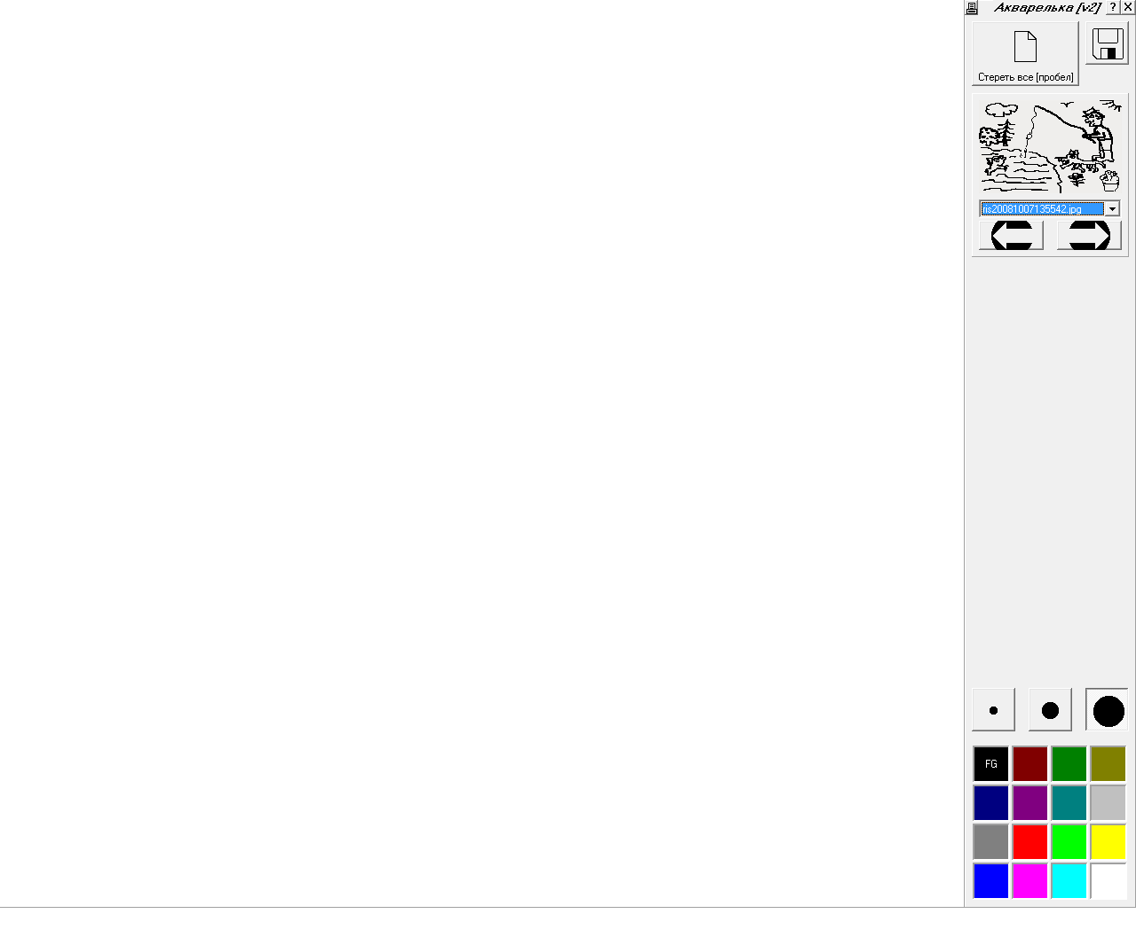

Color Point
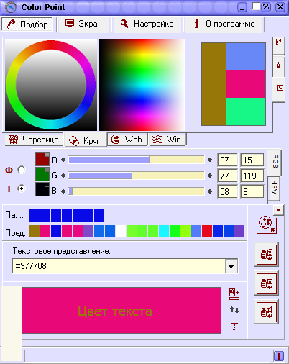

Microsoft Office «Excel»
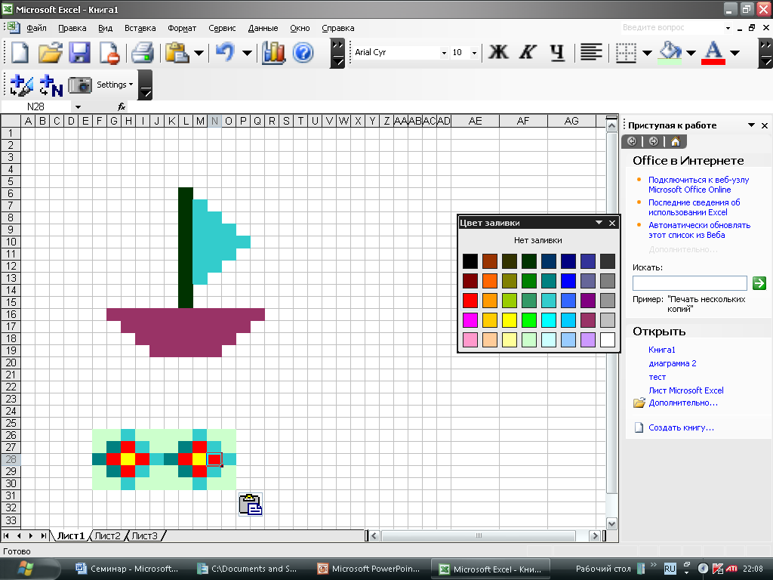

dm5_ demo

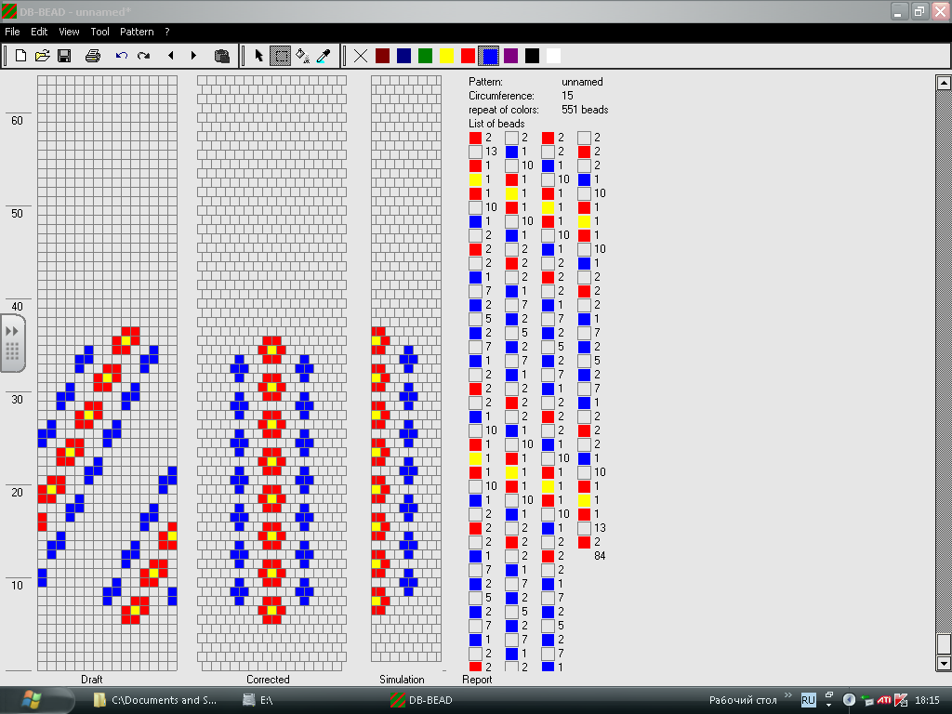

biserhelp

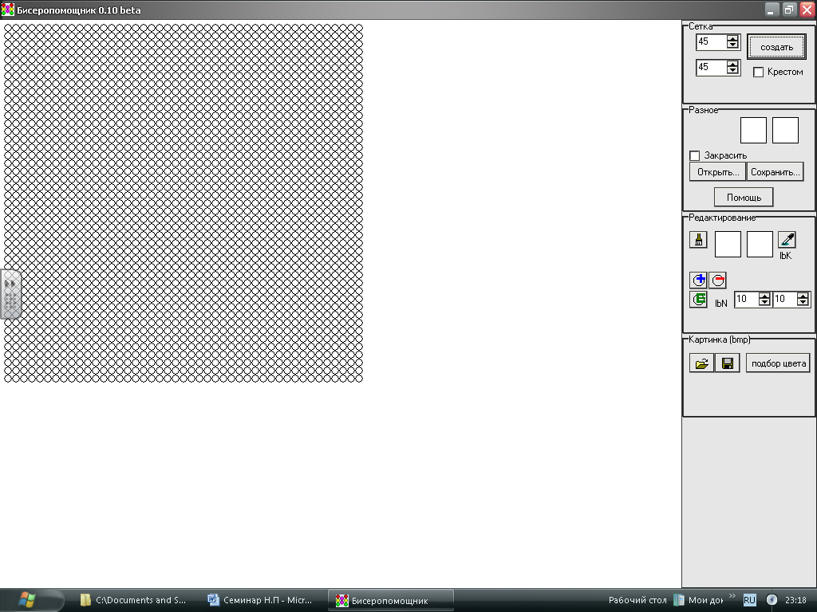

Программа «Мosaic»

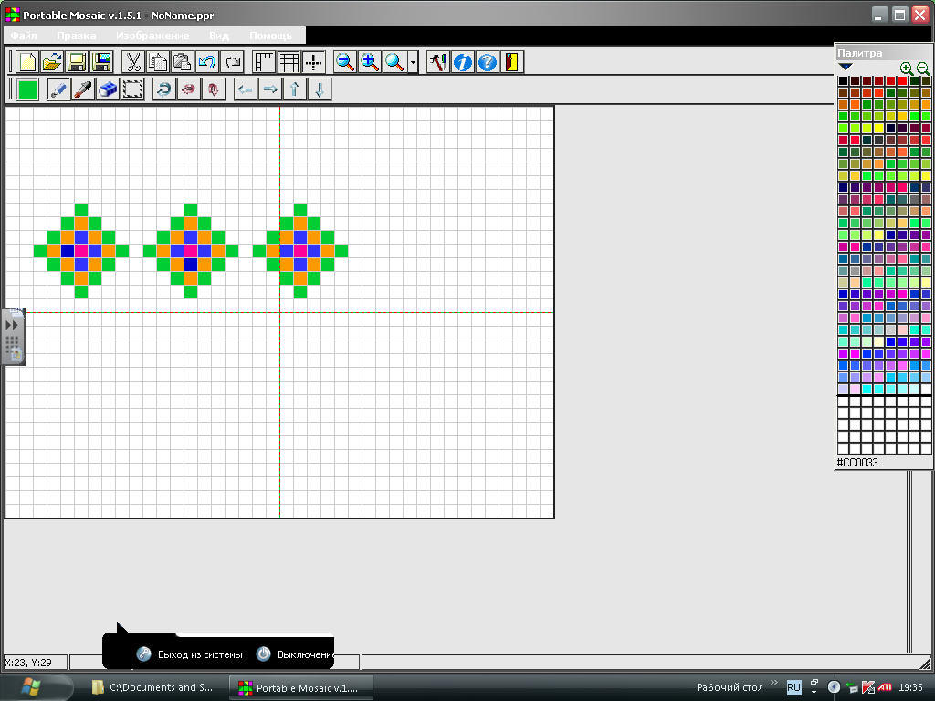

Приложение 2

Диагностическая карта формирования УУД
группа №__

УУД |  |  | Критерии |  | Балл
 |  |  |  |  | 1 полугодие | год
Регулятивные УУД
1 |  | Организовывать свое рабочее место. | Организует своё место в соответствии с требованиями педагога. |  | 2 | 2
 |  | Организовывать свое рабочее место. | Требуется повторное напоминание педагога. |  | 1 | 1
 |  | Организовывать свое рабочее место. | Не может организовать своё место. |  | 0 | 0
2 |  | Определять цель выполнения заданий на занятии, в жизненных ситуациях. | Определяет цель выполнения заданий с помощью педагога или самостоятельно. Помнит цель при выполнении задания, может объяснить результат |  | 2 | 2
 |  |  | Определяет цель выполнения заданий с помощью педагога, может дать ответ о своих действиях |  | 1 | 1
 |  |  | Требуется повторное напоминание о целях заданий педагогом. Быстро отвлекается от цели в процессе работы. |  | 0 | 0
3 |  | Определять план выполнения заданий на занятиях, жизненных ситуациях. | Определяет план выполнения заданий с помощью педагога или самостоятельно. Четко ему следует |  | 2 | 2
 |  |  | Определяет план выполнения заданий с помощью педагога, может пропускать некоторые шаги |  | 1 | 1
 |  |  | Требуется повторное напоминание о плане выполнения заданий педагогом. Забывает шаги плана, путает их. |  | 0 | 0
4 |  | Соотносить выполненное задание с образцом, предложенным педагогом | Отработанные способы применяет безошибочно, все ошибки у себя и у других учащихся может увидеть и исправить |  | 2 | 2
 |  |  | Отработанные способы применяет практически безошибочно, не все ошибки может увидеть и исправить |  | 1 | 1
 |  |  | Правил не знает, сделанные ошибки исправляет неуверенно, пытается угадать правильность действий |  | 0 | 0
5 |  | Оценка результатов своей работы. | Умеет объективно оценивать свою работу и соотносить с готовым результатом. Может оценить действия других учащихся |  | 2 | 2
 |  | Оценка результатов своей работы. | Приступая к решению новой задачи, пытается оценить свои возможности относительно ее решения |  | 1 | 1
 |  | Оценка результатов своей работы. | Не может соотнести свою работу с готовым результатом, оценка необъективна. |  | 0 | 0
ИТОГО: 10-9 баллов высокий уровень,
8-5 баллов средний уровень, 0-4 балла низкий уровень.
Познавательные УУД
1 |  | Самостоятельно предполагать информацию, которая нужна для обучения, отбирать источники информации среди предложенных |  | Самостоятельно предлагает информацию не только среди предложенных источников, но и предлагая свои источники. | 2 | 2
 |  |  |  | Самостоятельно предлагает информацию, но допускает ошибки в отборе источников. | 1 | 1
 |  |  |  | Самостоятельно не может работать с информацией.  Не может правильно отобрать информацию из предложенных источников. | 0 | 0
2 |  | Отвечать на простые и сложные вопросы педагога, находить нужную информацию в книге. |  | Сам задаёт вопросы, отвечает на вопросы педагога, может найти нужную информацию из книги. | 2 | 2
 |  |  |  | Отвечает на вопрос педагога, но не может найти подтверждение в книге, затрудняется сам задавать вопросы к тексту | 1 | 1
 |  |  |  | Не отвечает на вопросы педагога. не может сам задавать вопросы | 0 | 0
3 |  | Представлять информацию в виде текста, таблицы, схемы, в том числе с помощью ИВТ |  | Умеет представить результаты работы (исследования) в виде текста, таблицы, схемы, составить текст отчѐта и презентацию с использованием ИКТ. | 2 | 2
 |  |  |  | Не всегда умеет представить результаты работы (исследования) в виде текста, таблицы, схемы, в том числе с помощью ИКТ. | 1 | 1
 |  |  |  | Затрудняется перерабатывать информацию из одной формы в другую. Не может представлять информацию в виде текста, таблицы, схемы, в том числе с помощью ИКТ | 0 | 0
4 |  | Анализировать, сравнивать, группировать различные объекты, явления, факты |  | Логические связи устанавливает. Умеет сравнивать, группировать. Мыслит самостоятельно | 2 | 2
 |  |  |  | Умеет анализировать устанавливает закономерности, но делает с ошибками.  Логические связи устанавливает с трудом. Допускает ошибки в обобщении, частично в анализе. | 1 | 1
 |  |  |  | Логические связи устанавливать не может. Низкая скорость мышления. Проблемы с анализом и выделением закономерностей. | 0 | 0
5 |  | Уметь передавать содержание в сжатом, выборочном или развернутом виде, планировать свою работу по изучению незнакомого материала |  | Всегда правильно определяет важную и второстепенную информацию. Умеет передавать содержание в сжатом, выборочном или развернутом виде. | 2 | 2
 |  |  |  | Не всегда правильно определяет важную и второстепенную информацию. Периодически может передавать содержание в сжатом, выборочном или развернутом виде. | 1 | 1
 |  |  |  | Неправильно определяет основную и второстепенную информацию. Не умеет передавать содержание в сжатом, выборочном или развернутом виде. | 0 | 0
ИТОГО: 10-9 баллов высокий уровень,
8-5 баллов средний уровень, 0-4 балла низкий уровень.
Коммуникативные УУД
1 | Участвовать в диалоге на занятии и в жизненных ситуациях. |  |  | Умеет договариваться, находить общее решение, умеет аргументировать свое предложение, убеждать и уступать. Владеет адекватными выходами из конфликта. Всегда предоставляет помощь. | 2 | 2
1 |  |  |  | Не всегда может договориться, сохранить доброжелательность. Предоставляет помощь только близким, знакомым. | 1 | 1
1 |  |  |  | Не может и не хочет договариваться, пассивен или агрессивен. Не предоставляет помощь. | 0 | 0
2. | Оформлять свои мысли в устной и письменной речи с учетом своих учебных и жизненных ситуаций |  |  | Обладает хорошим словарным запасом, активно им пользуется, усваивает материал, дает обратную связь (рассказ, пересказ) | 2 | 2
2. |  |  |  | высказывает свои мысли по алгоритму, словарный запас достаточен | 1 | 1
2. |  |  |  | не может рассказать, пересказать, словарный запас скудный | 0 | 0
3 | Понимать возможность различных точек зрения на вопрос. Учитывать разные мнения и уметь обосновывать собственное. |  |  | различает и понимает различные позиции другого, дает обратную связь, проявляет доброжелательность. | 2 | 2
3 |  |  |  | понимает различные позиции других людей, но не всегда проявляет доброжелательность, дает обратную связь, когда уверен в своих знаниях. | 1 | 1
3 |  |  |  | -редко понимает и принимает позицию других людей, считая свое мнение единственно верным. | 0 | 0
ИТОГО: 8-7 баллов высокий уровень,
6-3 баллов средний уровень, 0-2 балла низкий уровень.
Личностные УУД
1 | Самооценка |  |  | чувствует необходимость учения, предпочитает социальный способ оценки своих знаний, имеет свою точку зрения | 2 | 2
1 |  |  |  | положительное отношение к образовательному учреждению, проявляет точку зрения в отдельных вопросах, частично зависит от ситуации успеха | 1 | 1
1 |  |  |  | в образовательное учреждение ходит для общения со сверстниками, не имеет своей точки зрения, переоценивает свои результаты | 0 | 0
2. | Мотивация |  |  | стремится к получению высоких оценок, проявляет устойчивый интерес к новому, желание учиться, принятие распорядка образовательного учреждения. | 2 | 2
2. |  |  |  | стремится к получению хороших результатов, проявляет частичный интерес к новому, не всегда присутствует желание учиться | 1 | 1
2. |  |  |  | к образовательному учреждению безразличен, плохое настроение, учится время от времени, нет интереса к занятиям | 0 | 0
3 | Личностный моральный выбор |  |  | понимает важность соблюдения моральных норм поведения, правдив, формируется система нравственных нормах | 2 | 2
3 |  |  |  | частично понимает важность соблюдения моральных норм поведения, правдив, имеет неполное или неточное представление о нравственных нормах | 1 | 1
3 |  |  |  | нравственные нормы не стали нормой поведения ребенка, проблемы нравственно-этического характера в отношениях с одноклассниками | 0 | 0
ИТОГО: 6-5 баллов высокий уровень,
4-3 баллов средний уровень, 0-2 балла низкий уровень.
ИТОГИ ФОРМИРОВАНИЯ УУД (регулятивных, познавательных , коммуникативных, личностный)
34-31 баллов - высокий уровень;30-16 баллов - средний уровень; 0-15 баллов - низкий уровень.
Подпись учителя:_______________________ Подпись родителей:

Примерные тесты

Правила вышивания крестом

1. В качестве материала для вышивки в технике «крест» используют ткань … переплетения:
а) полотняного; б) саржевого; в) сатинового.
2. При вышивании счетными швами:
а) рисунок размечают на лицевой стороне ткани отдельными точками;
б) размечают все элементы рисунка в полном соответствии с эскизом или схемой;
в) рисунок не переводят, а вышивают по счету нитей в соответствии со схемой.
3. При вышивании крестом:
а) все верхние полукресты должны быть одинаково наклонены;
б) все верхние полукресты должны быть наклонены в противоположные стороны;
в) наклон полукрестов не регламентируется, а зависит от характера и содержания схемы.
4. В правильно выполненной вышивке «крест» на изнанке получают ряд:
а) косых стежков; б) прямых и диагональных стежков;
в) вертикальных и горизонтальных стежков.
5. Вышивка крестом относится к:
а) украшающим; б) геометрическим; в) счётным.
6. Игла для вышивки крестом имеет особенности:
а) тупое остриё, толстый стержень; б) большое ушко, толстая игла;
в) тонкая игла, маленькое ушко; г) тупое остриё, большое ушко.
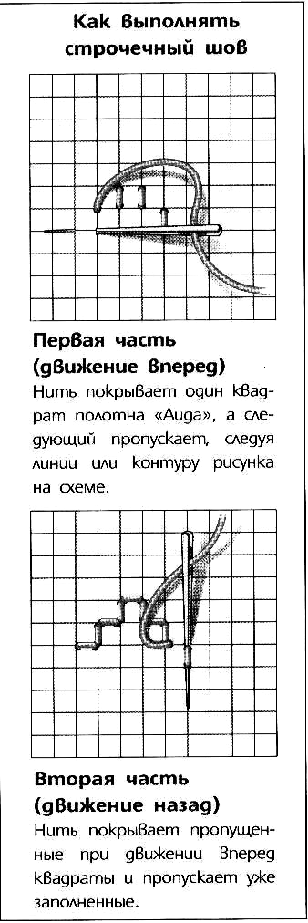
7. Чтобы выделить отдельные участки вышивки крестом, применяют шов, изображённый на рисунке. Как он называется?
_______________________________

ОТВЕТЫ НА ТЕСТ Вышивка крестом
1а, 2в, 3а, 4в, 5в, 6б, 7- строчевый шов,

Раздел программы: «Работа с пряжей »

- Какие цвета сочетаются с жёлтым цветом?
А) Белый, красный;
Б) Черный, серый, баклажанный и темно-синий цвета;
В) Зелёным, розовым.
- Какие цвета сочетаются с розовым цветом?
А) Серым, чёрным, белым;
Б) Жёлтым, зелёным;
В) Красным, голубым.
- Какие цвета сочетается с красным?
А) Фиолетовым, жёлтым;
Б) С синим, черным и белым цветами;
В) С серым, розовым.
- Какие цвета сочетаются с зелёным?
А) Белым, коричневым, оранжевым и желтым цветами;
Б) Красным, белым, серым;
В) С синим, красным.
5. Как правильно держать крючок?
А) Как спицу.
Б) Как ручку.
В) Как карандаш.
6. Что обозначает этот знак - |
А) Палочка.
Б) Столбик без накида.
В) Столбик с одним накидом.
7. Как правильно передавать ножницы?
А) Лезвием вперёд.
Б) С открытыми лезвиями.
В) Кольцами вперёд.
8. Что обозначает этот знак - •
А) Точка.
Б) Цепочка.
В) Воздушная петелька.
9. Что обозначает этот знак - †
А) Крестик.
Б) Столбик с накидом.
В) Столбик без накида
10. Что обозначает этот знак - • • • •
А) Цепочка из воздушных петелек.
Б) Ряд точек.
В) Смена цвета.
Дополнительные вопросы.
- Как правильно пользоваться швейной иглой?
- Как правильно завязать узелок на конце нити?
- Правила выполнения обмёточного шва.

Раздел программы работа с текстилем.

Тест по теме "Канзаши".

1. Какого размера лучше использовать атласную ленту для острого лепестка?
а. любую
б. 4- 5 см
в. 1- 2,5 см
2. Какой лепесток изображён на рисунке?
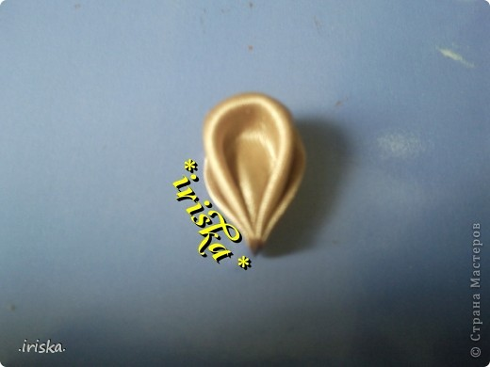 а. остры, б. двойной круглый, в. круглый.
3. Когда можно начинать работу клеевым пистолетом?
а. Сразу поле включения.
б. Когда выступит первая капелька при нагреве.
в. Когда при нажатии кнопки выступит капелька.
4. Какой материал можно использовать для канзаши?
а. Атласная лента.
б .Репсовая лента, атласная лента, органза, капрон, шёлк.
в. Репсовая лента, атласная лента.
5. Какой лепесток изображён на рисунке?
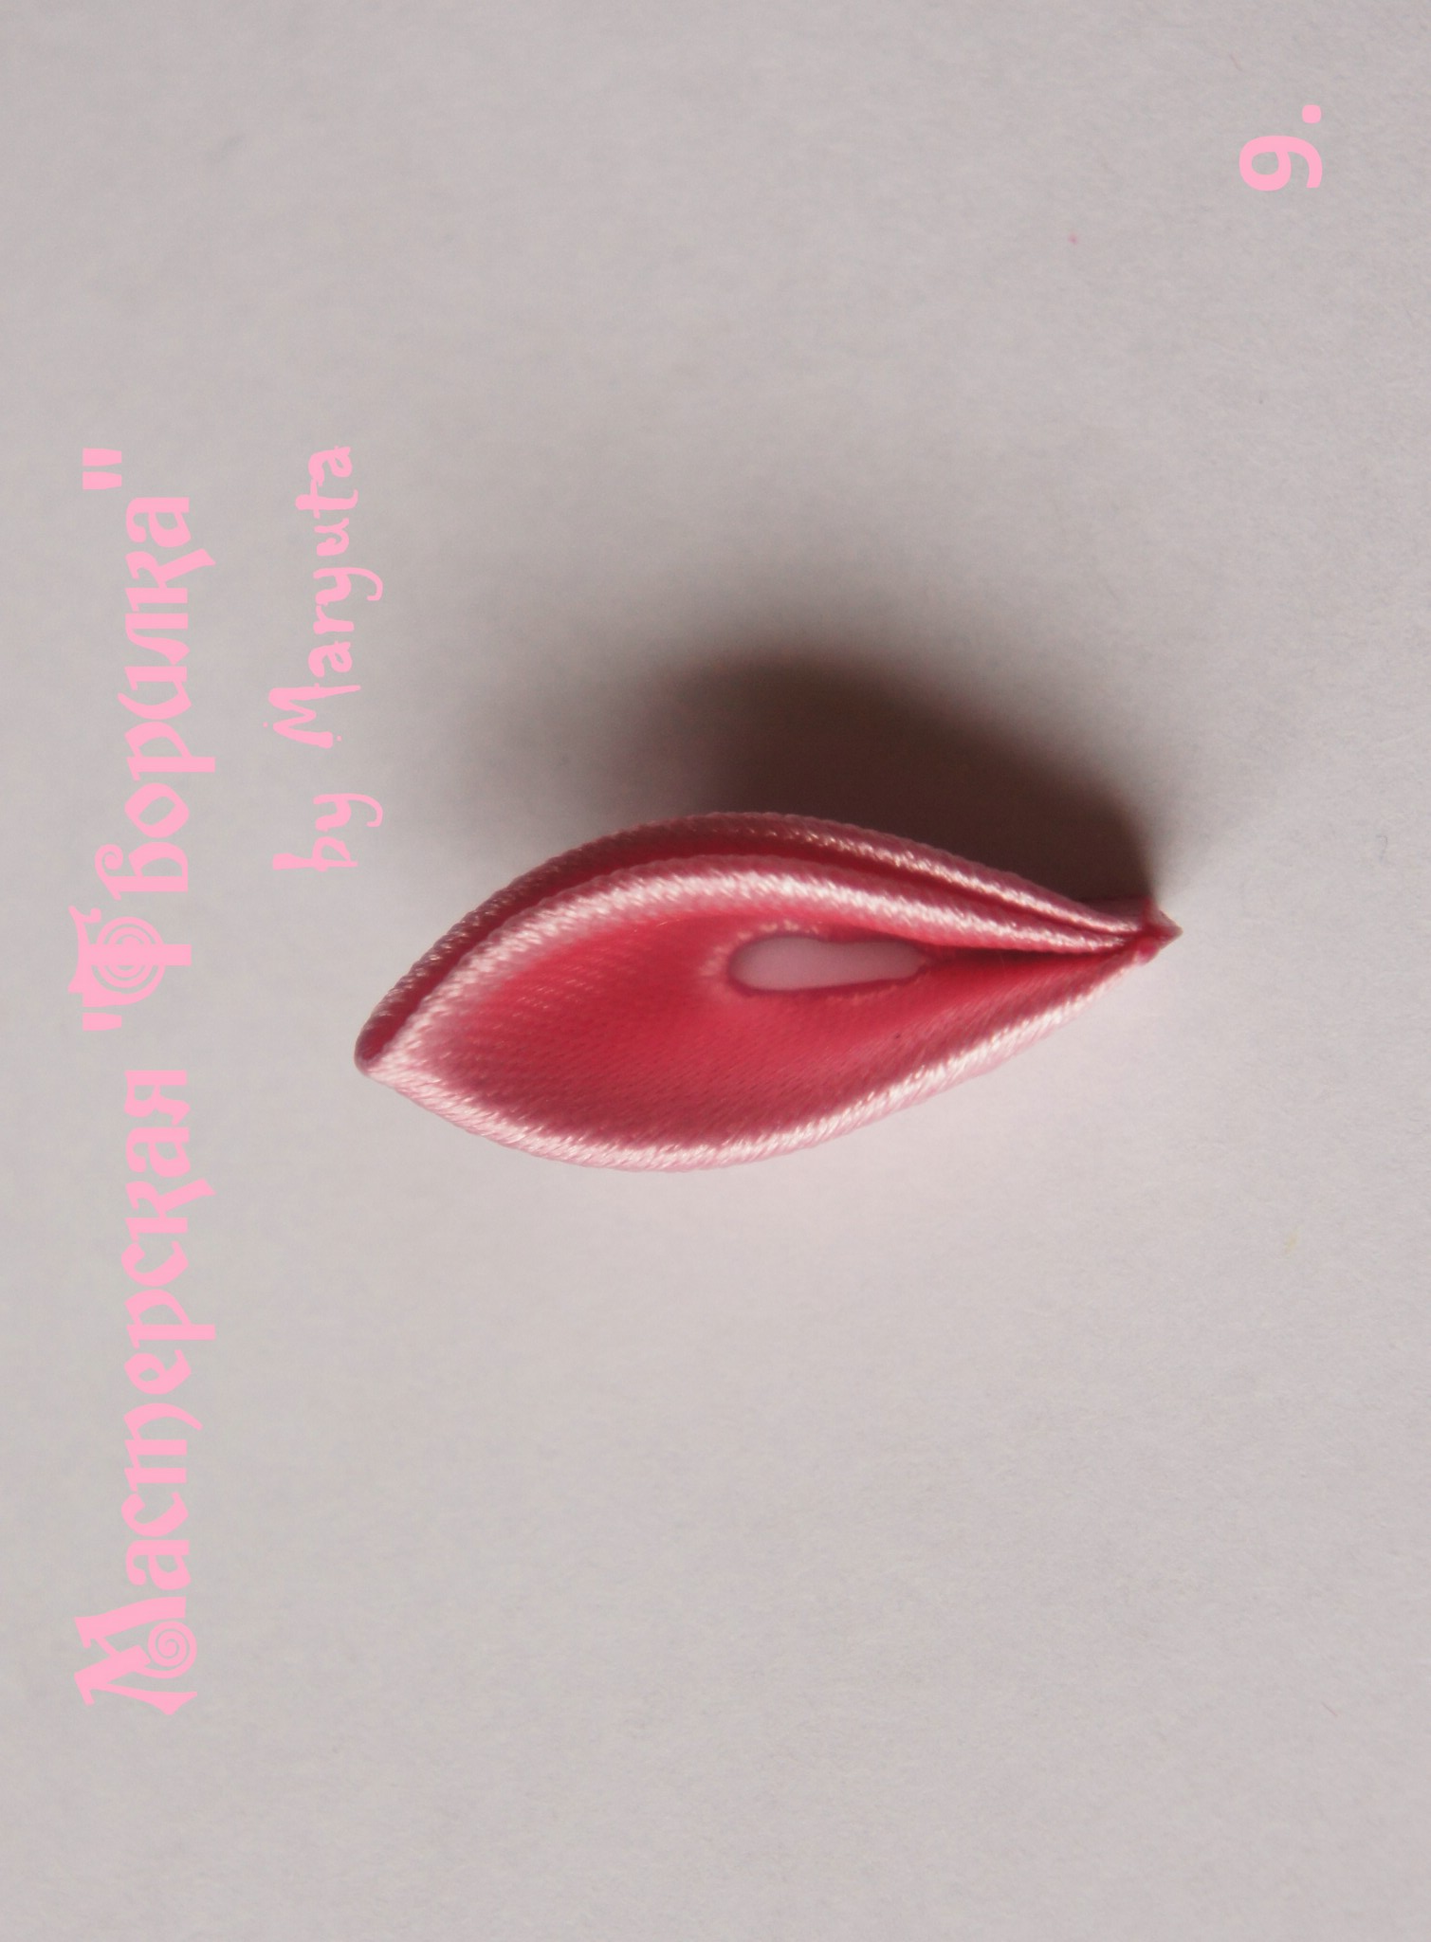 а. остры, б. двойной острый лепесток, круглый.
6. Чем обрабатывается край от осыпания?
а. свеча
б. выжигатель, свеча, зажигалка
в. зажигалка

Тест по теме "Пэчворк".

1. Долевая нить идет:
а) вдоль кромки
б) поперек кромки
2. Ткань, окрашенная в один определённый цвет, называется:
а) набивная
б) гладкокрашеная
в) пёстротканая
3. Лицевая сторона ткани имеет:
а) яркий рисунок
в) длинный ворс
д) бледный рисунок
б) концы ниток
г) блестящую поверхность
4. К соединительным швам относятся:
а) стачной
б) накладной
в) вподгибку с открытым срезом
5. Разутюжить – это:
а) удалить замины на тканях и деталях изделия
б) отогнуть припуски шва на одну сторону и закрепить их в этом положении
в) уменьшить толщину шва, сгиба или края детали
г) разложить припуски шва на две стороны и закрепить их в этом положении
6. При выполнении машинных строчек закрепки делают:
а) только в начале строчки
б) только в конце строчки
в) в начале и в конце строчки

